Los precios de las materias primas y el dólar estadounidense

Documentos de trabajo del BIS | No. 1083 | 15 marzo 2023
por Daniel Rees
PDF texto completo (645kb) | 32 páginas
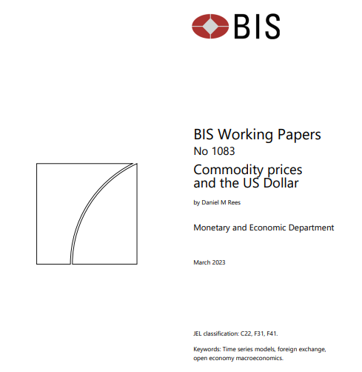
Los precios de las materias primas y el dólar estadounidense
Daniel M. Rees∗
marzo 11, 2023

Extracto
A raíz de la pandemia de Covid, el aumento de los precios de los productos básicos fue de la mano con el fortalecimiento del dólar estadounidense. Esto fue un marcado contraste con la relación habitual entre los precios de los productos básicos y el dólar. Este documento presenta evidencia de que los patrones de correlación post-Covid podrían volverse más comunes en el futuro. Esta conclusión se basa en dos observaciones. En primer lugar, el dólar estadounidense exhibe una relación estrecha y estable con los términos de intercambio de los Estados Unidos. En segundo lugar, el cambio de Estados Unidos de ser un importador neto de petróleo a un exportador neto de petróleo significa que los precios más altos de los productos básicos ahora tienden a elevar los términos de intercambio de los Estados Unidos, en lugar de reducirlos. Los cambios en la relación entre los precios de los productos básicos y el dólar de los Estados Unidos tendrán consecuencias tanto para los exportadores como para los importadores de productos básicos.

1. Introducción
Desde al menos mediados de la década de 1980 hasta la víspera de la pandemia de Covid, los precios de los productos básicos se movieron predeciblemente con el dólar estadounidense. En los auges de precios de las materias primas, el dólar estadounidense generalmente se depreció. Y, cuando los precios de las materias primas cayeron, el valor del dólar estadounidense tendió a subir.
A medida que la economía mundial se recuperó de la pandemia de Covid, esta relación se rompió (Figura 1). Desde principios de 2021 hasta mediados de 2022, los precios mundiales de los alimentos aumentaron alrededor del 30%, los precios del petróleo aumentaron alrededor del 150% y los precios del gas natural en algunas jurisdicciones aumentaron más de seis veces. Pero lejos de debilitarse, el dólar estadounidense se apreció frente a casi todas las principales monedas. Luego, a fines de 2022, a medida que los precios de las materias primas retrocedieron algunas de sus ganancias, el valor del dólar estadounidense disminuyó.
La relación entre el dólar estadounidense y los precios de los productos básicos de recursos naturales es importante por varias razones. Por un lado, la mayoría de los precios de los productos básicos están denominados en dólares estadounidenses. Una correlación negativa entre los precios de las materias primas y la fortaleza del dólar estadounidense proporciona una cobertura a las economías no estadounidenses. Si el dólar estadounidense se deprecia cuando los precios de las materias primas en dólares estadounidenses suben, el aumento de los precios de las materias primas para las economías no estadounidenses, cuando se mide en monedas locales, es menor. Además, una depreciación del dólar estadounidense generalmente se asocia con condiciones financieras globales más flexibles (Hofmann et al. (2022b)). Esto alivia los efectos contractivos del aumento de los precios de los productos básicos para los importadores de productos básicos, aunque puede exacerbar los efectos expansivos de esos aumentos de precios para los exportadores de productos básicos.
¿Se reafirmarán las correlaciones históricas entre el dólar estadounidense y los precios de las materias primas o los patrones recientes se convertirán en la norma? Los resultados de este trabajo apuntan hacia esto último.
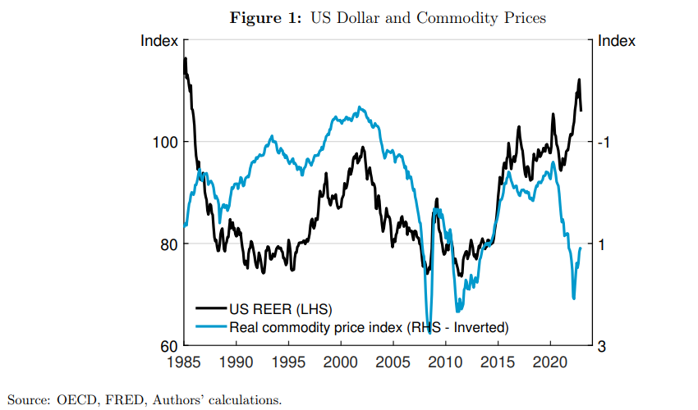
Esta conclusión se desprende de tres ejercicios empíricos. El primero documenta las correlaciones históricas entre el dólar estadounidense y los precios de los productos individuales. Esto confirma tanto la correlación generalmente negativa entre el valor del dólar estadounidense y los precios de las materias primas indicados en la figura (1), como la desviación históricamente inusual de esta relación en los últimos tiempos. El segundo ejercicio explora la relación entre los precios de los productos básicos y los términos de intercambio de los Estados Unidos, es decir, la relación entre los precios de exportación de los Estados Unidos y los precios de importación de los Estados Unidos. El signo de esta relación cambió a principios de la década de 2010. Antes de eso, un aumento en los precios de los productos básicos estaba asociado con un deterioro en los términos de intercambio de los Estados Unidos. Hoy en día, los precios más altos de los productos básicos están asociados con una mejora en los términos de intercambio de los Estados Unidos. El cambio en el precio de los productos básicos - términos de intercambio de los Estados Unidos coincidió con el "auge del petróleo de esquisto" que vio a los Estados Unidos pasar de ser un importador neto de productos básicos a un exportador neto de productos básicos, casi en su totalidad debido a un cambio en el balance neto de petróleo de los Estados Unidos. El tercer ejercicio documenta una relación positiva a largo plazo entre la fortaleza del dólar estadounidense y los términos de intercambio de los Estados Unidos, que se ha mantenido firme incluso cuando la relación entre los precios de los productos básicos y los términos de intercambio de los Estados Unidos ha cambiado.
En conjunto, estos resultados apuntan a un cambio en la relación entre el dólar estadounidense y los precios de las materias primas en el futuro. En el pasado, los precios más altos de las materias primas iban de la mano con un menor plazo comercial de Estados Unidos y un dólar más débil. Hoy en día, es más probable que ocurra lo contrario.
Este artículo está relacionado con dos líneas principales de la literatura.
El primero documenta una fuerte asociación entre los tipos de cambio y los precios de los productos básicos (o los términos de intercambio) entre las economías exportadoras de productos básicos, incluidos Australia, Canadá, Noruega y Sudáfrica (véase Blundell-Wignall et al. (1993), Amano y van Norden (1995), Chen y Rogoff (2003), Kohlscheen et al. (2017) entre muchos otros).2 Una contribución novedosa de este documento es mostrar que existe una relación igualmente estrecha entre los términos de intercambio de los Estados Unidos y el dólar estadounidense. Al menos en este sentido, el dólar estadounidense se comporta como una moneda de productos básicos.
Los resultados de este documento también arrojan luz sobre la fuente de la relación "moneda de productos básicos". En particular, sugiere que la correlación positiva entre la fortaleza del tipo de cambio y los términos de intercambio entre los exportadores de productos básicos se debe principalmente al co-movimiento positivo de la fortaleza del dólar estadounidense y los términos de intercambio de los Estados Unidos. Debido a que los términos de intercambio de los exportadores de productos básicos se han movido históricamente inversamente a los términos de intercambio de los Estados Unidos, sus monedas han tendido a apreciarse cuando los precios de los productos básicos aumentan y los términos de intercambio de los Estados Unidos disminuyen. Esto también explica por qué los tipos de cambio de las economías importadoras de materias primas no estadounidenses generalmente no se fortalecen cuando mejoran sus términos de intercambio. Un corolario de estos resultados es que, si Estados Unidos sigue siendo un exportador neto de materias primas (de modo que el aumento de los precios de las materias primas mejore los términos de intercambio de Estados Unidos), el vínculo entre la fortaleza del tipo de cambio y los términos de intercambio entre las "monedas de materias primas" podría ser menos evidente en el futuro.
La segunda línea de la literatura traza las enormes implicaciones de los movimientos del dólar estadounidense para las condiciones económicas y financieras mundiales. El consenso en esta literatura es que la fortaleza del dólar estadounidense es contractiva para la economía global, coincidiendo con condiciones financieras globales más restrictivas (Bruno y Shin (2015a), Bruno y Shin (2015b), Avdjiev et al. (2019)), menos comercio internacional (Goldberg y Tille (2008), Gopinath et al. (2020), Bruno y Shin (2023)) y un crecimiento global más débil (Rey (2013), Obstfeld y Zhou (2022)). Históricamente, estos efectos contractivos de la fortaleza del dólar estadounidense han sido mitigados en parte por los menores precios de las materias primas.3 Las conclusiones de este documento sugieren, sin embargo, que es probable que la fortaleza del dólar estadounidense vaya de la mano con el aumento de los precios de las materias primas en el futuro. En igualdad de condiciones, esto significa que la fortaleza del dólar estadounidense ejercerá un efecto contractivo aún mayor en la economía global.
El resto del documento está organizado de la siguiente manera. La sección 2 documenta la relación histórica entre el dólar estadounidense y los precios de los productos básicos, lo que demuestra que la desviación reciente de los patrones de correlación típicos ha sido históricamente inusual. En la sección 3 se examinan las relaciones entre los precios de los productos básicos y los términos de intercambio de los Estados Unidos, por un lado, y los términos de intercambio de los Estados Unidos y el dólar estadounidense, por otro, concluyendo que los cambios en estas relaciones sugieren que es poco probable que se vuelva a las correlaciones anteriores a la pandemia. La Sección 4 sitúa estos resultados en un contexto más amplio, examinando las relaciones entre la moneda y los movimientos de los términos de intercambio en otros países. La Sección 5 concluye con una discusión de las implicaciones políticas de estos resultados y las direcciones para futuras investigaciones.

2. Una relación histórica se rompe
Para ilustrar la relación histórica entre el dólar estadounidense y los precios de los productos básicos, estimo modelos de la forma:
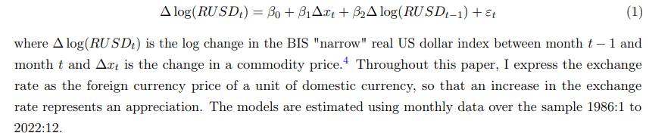
Primero estimo el modelo utilizando el índice de precios de materias primas que se muestra en la Figura 1. Construyo el índice tomando el primer componente principal de un panel de 52 precios de materias primas.5 Luego estimo modelos separados utilizando como variables explicativas el cambio logarítmico en el precio en dólares estadounidenses de cada una de las 52 materias primas individuales utilizadas para construir el índice.
De acuerdo con la impresión visual transmitida por la Figura 1, los resultados de la estimación indican una asociación negativa entre los precios de las materias primas y la fortaleza del dólar estadounidense (Tabla 1). La estimación puntual para el índice de precios de las materias primas (columna (I)) implica que un aumento de una desviación estándar en los precios de las materias primas, aproximadamente equivalente a la que ocurrió durante 2021, está asociada con una depreciación del dólar estadounidense de alrededor del 4%.
Una asociación negativa con el dólar estadounidense también es evidente para la mayoría de los precios individuales de los productos básicos. Los metales industriales, como el cobre y el estaño, generalmente exhiben las relaciones más fuertes, tanto en términos de tamaño del coeficiente como de importancia, así como de mejora en el ajuste del modelo (columnas (II) - (III)). Los productos energéticos, como el petróleo y el gas natural, también tienen una relación negativa estadísticamente significativa con el dólar estadounidense, pero ofrecen solo una mejora marginal en el ajuste sobre un modelo autorregresivo puro (columnas (IV) - (V)). Los precios de la mayoría de los productos agrícolas y alimenticios muestran una relación más débil con el dólar de los Estados Unidos (columnas (VI) - (VII)). Los coeficientes estimados sobre los precios de estos productos básicos son generalmente negativos, pero rara vez estadísticamente significativos.
Dados estos resultados, es natural preguntarse si el reciente movimiento conjunto del dólar estadounidense y los precios de las materias primas ha sido históricamente inusual. Después de todo, si bien los modelos apuntan a una correlación estadísticamente significativa entre el dólar estadounidense y los precios de las materias primas, su ajuste no es particularmente ajustado. ¿Quizás el episodio post-Covid fue solo una de las muchas veces en las últimas décadas en que el movimiento conjunto de los precios de los productos básicos y el dólar estadounidense divergió de su patrón típico?
Para abordar esta pregunta, construyo una simulación histórica del modelo. Es decir, calculo su valor ajustado en cada mes de la muestra, utilizando el valor ajustado del mes anterior como variable dependiente rezagada. En relación con el simple examen de los residuos del modelo, la simulación histórica aísla el co-movimiento previsto entre los precios de las materias primas y el dólar estadounidense, independientemente de otras influencias persistentes sobre el valor del dólar que pueden funcionar a través de la variable dependiente rezagada del modelo. La figura (2) presenta el error de simulación acumulativo resultante, es decir, muestra la desviación en el nivel previsto de la simulación histórica del dólar estadounidense de su valor real.
Este ejercicio revela que la divergencia posterior a la pandemia de los movimientos del dólar estadounidense y los precios de los productos básicos de su relación histórica no tenía precedentes. Dadas las relaciones históricas, uno habría esperado que el dólar estadounidense se depreciara alrededor del 7% entre finales de 2020 y septiembre de 2022. En cambio, se apreció en casi un 20%. En este momento, el nivel del dólar estadounidense era más del 30% más fuerte que el predicho por la simulación dinámica, la brecha más grande registrada.
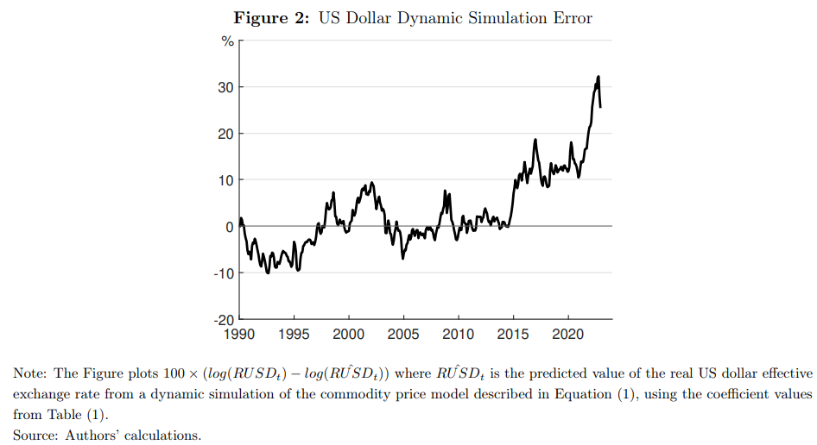

3. ¿Volverán las viejas correlaciones?
Habiendo examinado la relación entre el dólar estadounidense y los precios de las materias primas en el pasado, esta sección pregunta si es probable que las correlaciones históricas se reafirmen en el futuro.
Hay varias razones para esperar un retorno a las correlaciones históricas. Por un lado, el tamaño y la naturaleza de las fuerzas que influyen en los precios de los productos básicos y los tipos de cambio a partir de 2020, incluida la pandemia de Covid y la invasión rusa de Ucrania, fueron inusuales y es poco probable que sean recurrentes. A medida que los efectos de estos choques disminuyen, uno podría esperar razonablemente que cualquier correlación irregular que puedan haber desencadenado se desvanezca.
La política monetaria también podría ser importante. A medida que la inflación mundial aumentó después de la pandemia de Covid, el endurecimiento de la política monetaria comenzó antes y avanzó más rápidamente en los Estados Unidos que en muchas otras economías. De hecho, es notable que los países que vieron cómo sus monedas se depreciaban menos frente al dólar estadounidense en 2022, o incluso se fortalecían, como el real brasileño y el peso mexicano, fueron aquellos en los que los bancos centrales se apresuraron a endurecer la política monetaria frente a las incipientes presiones inflacionarias (Hofmann et al. (2022a)). Sin embargo, es poco probable que esta aparente desconexión entre las fases de endurecimiento de la política monetaria en Estados Unidos y otras economías persista indefinidamente. Si los diferenciales de las tasas de interés impulsaran la ruptura de la relación estándar entre el dólar estadounidense y los precios de las materias primas, la desviación de las correlaciones estándar probablemente sería temporal.
Al mismo tiempo, también hay razones para pensar que el co-movimiento positivo entre la fortaleza del dólar estadounidense y los precios de las materias primas podría volverse más común.
Los patrones cambiantes de los flujos comerciales de Estados Unidos son clave. Desde principios de la década de 2000, la composición de las exportaciones estadounidenses ha cambiado materialmente. Entre 2000 y 2022, la participación de los productos básicos en las exportaciones totales de los Estados Unidos aumentó en más de 10 puntos porcentuales, con una disminución correspondiente en la proporción de productos no básicos (gráfico 3, panel superior). Este cambio se debió casi en su totalidad a una inversión en la balanza comercial de productos derivados del petróleo, incluido el petróleo crudo (panel inferior). Como resultado, los Estados Unidos pasaron de ser un importador neto de productos básicos a ser un exportador neto.
Los cambios en los patrones comerciales alteraron los impulsores de los términos de intercambio de los Estados Unidos. Históricamente, los términos de intercambio de Estados Unidos se habían movido inversamente con los precios de los productos básicos, particularmente los precios del petróleo (Figura 4). Por ejemplo, cuando los precios del petróleo y otras materias primas aumentaron en el período previo a la Gran Crisis Financiera de 2008, los términos de intercambio de Estados Unidos se deterioraron. Y cuando esos precios cayeron posteriormente, los términos de intercambio de Estados Unidos mejoraron.
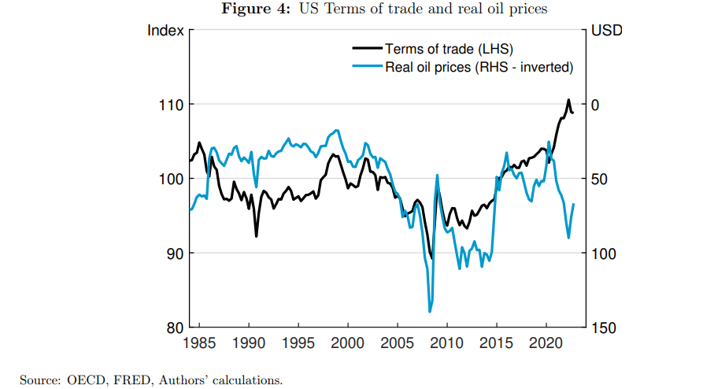
Los resultados para los precios del petróleo son cualitativamente similares. Se estima que la primera ruptura se producirá un poco más tarde que para el índice de precios de las materias primas, en el 2T 2012. Se estima que el segundo ocurrirá en el segundo trimestre de 2019 (Tabla 2, (II)). Antes de la primera ruptura, se estima que un aumento del uno por ciento en los precios del petróleo disminuirá los términos de intercambio de los Estados Unidos en un 0,07%. En el segundo régimen, los precios del petróleo tienen una relación insignificante y estadísticamente insignificante con los términos de intercambio de Estados Unidos. En el régimen final, un aumento del 1% en los precios del petróleo mejora los términos de intercambio de los Estados Unidos en un 0,04%. Las relaciones tanto en el primer como en el tercer régimen son estadísticamente significativas.
El momento de las rupturas del coeficiente y los cambios resultantes en los signos de la relación entre los términos de intercambio y los precios de los productos básicos de los Estados Unidos son intuitivos. Las rupturas estimadas a principios de la década de 2010 coinciden con el inicio del auge del petróleo de esquisto en los Estados Unidos. Esto vio un rápido aumento en la producción de petróleo de los Estados Unidos y la evolución gradual de los Estados Unidos de ser un importador neto de productos básicos a un exportador neto. Naturalmente, en este momento los precios más altos de los productos básicos comenzaron a ejercer una menor influencia negativa en los términos de intercambio de los Estados Unidos. La segunda ruptura, alrededor de 2019, ocurrió alrededor del momento en que Estados Unidos se convirtió en un exportador neto de petróleo y otros productos energéticos. En este punto, los precios más altos de las materias primas comenzaron a impulsar los términos de intercambio de Estados Unidos.
El modelo en la ecuación (3) está escrito en forma de corrección de errores. El término entre corchetes representa la relación a largo plazo entre el dólar estadounidense, los términos de intercambio de los Estados Unidos y la brecha entre las tasas de interés reales estadounidenses y extranjeras. Los coeficientes β 1 y β2 rigen la elasticidad a largo plazo del tipo de cambio real estadounidense con respecto a los términos de intercambio y los diferenciales de tipos de interés estadounidenses. El coeficiente γ representa la "velocidad de ajuste" del dólar estadounidense a sus fundamentos a largo plazo. Si este coeficiente es negativo, entonces el dólar estadounidense real tenderá a "corregir errores" hacia su valor a largo plazo.
Las variables restantes se incluyen para capturar los impulsores "a corto plazo" del dólar estadounidense real. Estos incluyen la tasa de crecimiento contemporánea de los términos de intercambio y un retraso de la variable dependiente. El VIX se incluye para controlar los cambios en la aversión al riesgo, que podrían afectar el valor del dólar estadounidense como un activo de "refugio seguro". La tendencia temporal controla otros factores persistentes no incluidos explícitamente en el modelo.
La medida apropiada de la brecha de la tasa de interés para usar en la Ecuación (3) está abierta a debate. Para ilustrar la sensibilidad a las opciones alternativas, estimo cuatro versiones del modelo. El primero omite por completo la brecha de la tasa de interés real. Los otros tres incluyen la diferencia entre el tipo de interés real de política estadounidense y los de i) la zona del euro (Alemania antes de 1999), ii) la media de la zona del euro y Japón, y iii) la media de la zona del euro, Japón y el Reino Unido. Calculo las tasas de política real deflactando las tasas de política nominales con una estimación de la inflación tendencial extraída aplicando un filtro HP de un lado con un parámetro de suavizado de 100,000 a la inflación interanual del IPC para cada economía.

4. Monedas de materias primas revisadas
La sección anterior documentó una sólida relación a largo plazo entre el dólar estadounidense y los términos de intercambio de los Estados Unidos. En este sentido, el dólar estadounidense se asemeja a las "monedas de productos básicos" de los grandes exportadores de productos básicos. En contraste, los tipos de cambio de las economías importadoras de productos básicos muestran dinámicas muy diferentes.
Para ilustrar esto, primero estimo variantes del modelo en la Ecuación (3) para ocho exportadores de materias primas: Australia, Brasil, Canadá, Colombia, México, Nueva Zelanda, Noruega y Sudáfrica.19 Para la brecha de tasas de interés, utilizo la diferencia entre las tasas de política real específicas de cada país y las tasas de interés de política real promedio de Estados Unidos, la zona del euro y Japón.20 Luego estimo el mismo modelo para una selección de economías importadoras de materias primas: Alemania, Bélgica, Dinamarca, España, Finlandia, Francia, Italia, Japón, Países Bajos, Reino Unido, Suecia, Suiza y zona del euro.
En línea con la literatura anterior, encuentro una fuerte relación positiva entre los términos de intercambio y los tipos de cambio reales de los exportadores de productos básicos. Para cada país de la muestra, el coeficiente a largo plazo de los términos de intercambio es positivo (y generalmente estadísticamente significativo), mientras que la velocidad del coeficiente de ajuste es negativa, lo que indica que sus tipos de cambio se aprecian a medida que aumentan los precios de los productos básicos (cuadro 4). Para estos países, los coeficientes sobre la brecha de tipos de interés fueron generalmente positivos, aunque nunca significativos. Un punto de diferencia con el modelo estadounidense es que el coeficiente del VIX es negativo y significativo para los exportadores de materias primas y, para los mercados emergentes y Australia, mucho mayor en valor absoluto que en el modelo del dólar estadounidense.
Las monedas de los exportadores no básicos se comportan de manera diferente (cuadro 5). Para estos países, el coeficiente a nivel de los términos de intercambio es siempre insignificante (con la marginal excepción de España), y en muchos casos negativo. En otras palabras, es difícil determinar una relación estable a largo plazo entre el tipo de cambio real y los términos de intercambio de estas economías. Es cierto que en alrededor de la mitad de los países examinados, el coeficiente de crecimiento contemporáneo de la relación de intercambio sigue siendo positivo y estadísticamente significativo. Pero incluso con esa advertencia, los resultados para los importadores de productos básicos son muy diferentes de los de los Estados Unidos o las economías exportadoras de productos básicos.
Los tipos de cambio reales y los términos de intercambio son precios relativos. ¿Cómo puede ser que para un grupo de países la fortaleza del tipo de cambio y la relación de intercambio muestren una relación positiva y significativa, pero no en el otro grupo?
Las correlaciones cambiarias son diferentes. En el caso de los tipos de cambio ponderados por el comercio, la existencia de dos bloques de países es mucho menos clara. Es cierto que los tipos de cambio ponderados por el comercio de los exportadores de productos básicos suelen ir juntos. Pero su correlación con las de los exportadores no básicos suele ser cercana a cero y, a veces, también positiva. Entre los importadores de materias primas, las correlaciones cambiarias son elevadas entre los miembros de la zona del euro, pero no son particularmente sólidas en otros lugares. El dólar estadounidense es un valor atípico, ya que su tipo de cambio está correlacionado negativamente con casi todas las demás monedas de la muestra.
El panorama es aún más crudo cuando se consideran las correlaciones de los tipos de cambio reales bilaterales del dólar estadounidense. En relación con el dólar estadounidense, los tipos de cambio reales de casi todos los países de la muestra están correlacionados positivamente, con la excepción de México.
En conjunto, los resultados de las cifras (6 - 8) ayudan a racionalizar la ausencia de una fuerte relación positiva entre los términos de intercambio y la fortaleza del tipo de cambio entre los importadores de productos básicos. Los cambios en la relación de intercambio de un país reflejan la composición de su base exportadora. Los de los exportadores de productos básicos suelen ir juntos, e inversamente a los de los importadores de productos básicos. Pero, en relación con el dólar estadounidense, todos los demás tipos de cambio en general se mueven juntos, independientemente de la composición de las exportaciones. La relación positiva entre el dólar estadounidense y los términos de intercambio de los Estados Unidos se traduce en un comovimiento negativo, o a lo sumo insignificante, entre los tipos de cambio y los términos de intercambio de los países con una base de exportación similar a la de los Estados Unidos. Históricamente, eso ha significado importadores de productos básicos. En el futuro serán los exportadores de materias primas.

5. Conclusión
Varias preguntas surgen de los resultados anteriores. ¿Cómo cambiará el comportamiento del tipo de cambio en el futuro si Estados Unidos sigue siendo un exportador neto de petróleo y persiste la correlación histórica entre el dólar estadounidense y los términos de intercambio estadounidenses? ¿Y qué significará eso para los importadores y exportadores de materias primas?
Comenzando con los tipos de cambio, los resultados de este documento sugieren que es más probable que la apreciación del dólar estadounidense vaya de la mano con precios más altos de las materias primas que en el pasado.
Una implicación inmediata de esto es que las economías no estadounidenses podrían enfrentar una mayor volatilidad en los precios de las materias primas, cuando se miden en sus propias monedas. Para dar un ejemplo concreto, si los precios del petróleo en dólares estadounidenses aumentan un 10%, pero el dólar estadounidense se deprecia un 10% frente a todas las demás monedas, los precios del petróleo medidos en monedas no estadounidenses no cambian. Pero si los precios del petróleo aumentan un 10% y el dólar estadounidense se aprecia un 10% frente a todas las demás monedas, las economías no estadounidenses verán que los precios del petróleo medidos en sus monedas aumentarán en un 20%.
Es cierto que los efectos de un cambio en las correlaciones entre el dólar estadounidense y los precios de los productos básicos pueden no ser tan mecánicos. Los precios de los productos básicos son endógenos. Una correlación positiva entre la fortaleza del dólar estadounidense y el aumento de los precios de las materias primas podría hacer que la demanda mundial responda mejor a los cambios en los precios de las materias primas en dólares estadounidenses. Esto, a su vez, podría disminuir la respuesta requerida de los precios de los productos básicos en dólares estadounidenses a cualquier shock económico dado. Como resultado, los consumidores y las empresas estadounidenses podrían enfrentar una menor volatilidad de los precios de los productos básicos.
Un cambio en la relación entre los precios de los productos básicos y el dólar de los Estados Unidos también podría debilitar la relación de la "moneda de los productos básicos" entre los tipos de cambio y los términos de intercambio de los exportadores de productos básicos. Los resultados de la sección anterior sugieren que esta relación refleja (i) una relación negativa entre los términos de intercambio de los productos básicos exportadores y los de los Estados Unidos, y (ii) una correlación cambiaria negativa con el dólar estadounidense que es común a todos los países, independientemente de la composición de las exportaciones. Si las correlaciones cambiarias se mantienen estables, pero los términos de intercambio de Estados Unidos se mueven positivamente con los precios de las materias primas, se deduce que los tipos de cambio de otras economías exportadoras de materias primas se fortalecerán menos cuando aumenten los precios de las materias primas.
Es probable que los efectos de una mayor correlación entre la fortaleza del dólar de EE.UU. y los precios de los productos básicos se sientan más agudamente en las economías importadoras de productos básicos. Para estos países, los aumentos de los precios de los productos básicos en dólares estadounidenses serán más inflacionarios, y los efectos contractivos sobre la producción se verán exacerbados por el endurecimiento de las condiciones financieras mundiales inducidas por la apreciación del dólar estadounidense (posiblemente compensada por el aumento de la competitividad internacional frente a los Estados Unidos).
Pero los exportadores de materias primas también se verán afectados. Si sus tipos de cambio se aprecian menos frente al dólar estadounidense durante los auges de las materias primas y se deprecian menos durante las caídas, los movimientos de los tipos de cambio pueden proporcionar un "amortiguador" menos eficaz para estos países que en el pasado.26 Como resultado, pueden ser necesarias políticas de estabilización macroeconómica más activas para gestionar las consecuencias económicas de los movimientos de los precios de las materias primas.

